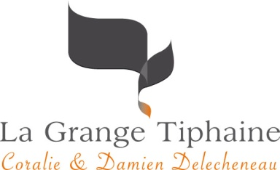

VIN DE FRANCE

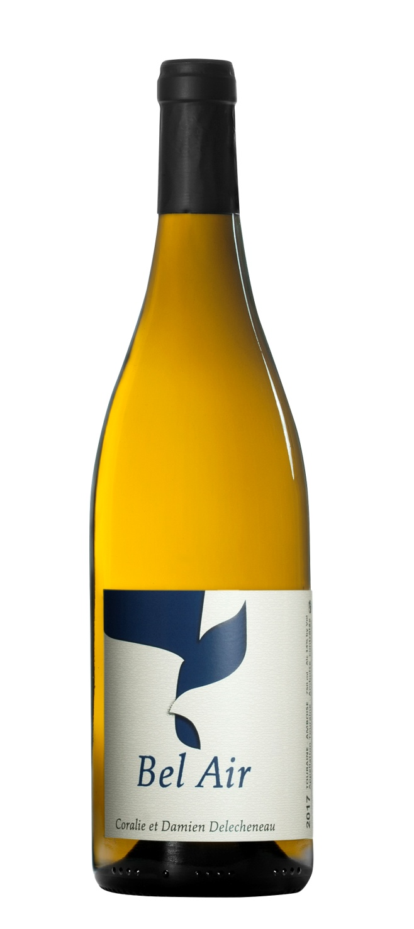
BEL AIR 2021

Cépage : Chenin

Type de vin : vin blanc sec Vin de France

En 3 mots : fraîcheur, tension et calcaire

Notre idée de cette cuvée : Nous souhaitons, avec Bel Air, retranscrire l’expression du terroir d’Amboise et de Montlouis au travers d’un vin fruité, gourmand et d’une belle fraîcheur.

Accord mets/vin : Ce vin d’été par excellence vous accompagnera à l’apéritif, sur des grillades, des poissons ou des fruits de saison.

Potentiel de garde : 2 à 5 ans

Conseil de service : ouvrir 1/2h avant de le boire et le servir frais.

Pour en savoir plus sur le millésime 2021 :

Type de sol : argiles rouges à silex, affleurement de roche calcaire
Exposition des vignes : sud-est
Âge des vignes : de 7 à 77 ans
Vendanges : manuelles, les 25 et 29 septembre 2021 pour les parcelles de Montlouis et le 2 octobre pour celles d’Amboise.
Vinification / Elevage : Pressurage long et délicat des grappes de chenin. Fermentation alcoolique par les levures indigènes et élevage de 5 mois en cuve béton sur lies fines.

Lieu-dit La Grange Tiphaine, 37400 AMBOISE • lagrangetiphaine@wanadoo.fr • www.lagrangetiphaine.com • 06.83.72.80.47

